Об утверждении регламента государственной услуги "Аттестация лабораторий по экспертизе качества семян"
Утративший силу
Постановление акимата Западно-Казахстанской области от 15 июля 2014 года № 185. Зарегистрировано Департаментом юстиции Западно-Казахстанской области 25 июля 2014 года № 3594. Утратило силу - постановлением акимата Западно-Казахстанской области от 8 сентября 2015 года № 252
Сноска. Утратило силу - постановлением акимата Западно-Казахстанской области от 08.09.2015 № 252 (вводится в действие по истечении десяти календарных дней после дня первого официального опубликования).
Руководствуясь Законами Республики Казахстан от 23 января 2001 года "О местном государственном управлении и самоуправлении в Республике Казахстан", от 15 апреля 2013 года "О государственных услугах" акимат Западно-Казахстанской области ПОСТАНОВЛЯЕТ:
1. Утвердить прилагаемый регламент государственной услуги "Аттестация лабораторий по экспертизе качества семян".
2. Контроль за исполнением настоящего постановления возложить на заместителя акима Западно-Казахстанской области Утегулова А. К.
3. Настоящее постановление вводится в действие по истечении десяти календарных дней после дня первого официального опубликования.
Исполняющий обязанности  акима области | С. Шапкенов

Утвержден
постановлением акимата
Западно-Казахстанской области
от 15 июля 2014 года № 185
Регламент государственной услуги
"Аттестация лабораторий по экспертизе качества семян"
1. Общие положения
1. Государственная услуга "Аттестация лабораторий по экспертизе качества семян" (далее – государственная услуга).
Государственная услуга оказывается государственным учреждением "Управление сельского хозяйства Западно-Казахстанской области" (далее – услугодатель), расположенного по адресу: Западно-Казахстанская область, город Уральск, улица К. Аманжолова, дом 75, телефоны: 51-27-42, 51-18-11, а также через веб-портал "электронного правительства" www.e.gov.kz (далее - портал), при условии наличия у юридических лиц (далее - услугополучатель) электронной цифровой подписи (далее - ЭЦП) в соответствии со стандартом государственной услуги "Аттестация лабораторий по экспертизе качества семян" утвержденного постановлением Правительства Республики Казахстан от 6 июня 2014 года № 623 "Об утверждении стандарта государственной услуги "Аттестация лабораторий по экспертизе качества семян" (далее – стандарт).
2. Форма оказываемой государственной услуги: электронная (частично автоматизированная) и (или) бумажная.
3. Результат оказания государственной услуги - выдача свидетельства об аттестации лаборатории по экспертизе качества семян (далее - свидетельство об аттестации) или мотивированный ответ об отказе в предоставлении государственной услуги (далее - мотивированный ответ об отказе).
2. Описание порядка действий структурных подразделений (сотрудников)
услугодателя в процессе оказания государственной услуги
4. Основанием для начала процедуры (действия) по оказанию государственной услуги является:
1) при обращении к услугодателю - заявление по форме согласно приложению стандарта;
2) на портале - электронный запрос услугополучателя, удостоверенного ЭЦП.
5. Содержание каждой процедуры (действия), входящей в состав процесса оказания государственной услуги, длительность его выполнения при обращении к услугодателю:
1) специалист канцелярии услугодателя в течение 15 (пятнадцати) минут осуществляет прием документов у услугополучателя, согласно пункта 9 стандарта (далее - документы), регистрирует в журнале регистрации и направляет руководителю услугодателя;
2) руководитель услугодателя в течение 1 (одного) рабочего дня рассматривает документы и направляет руководителю отдела услугодателя;
3) руководитель отдела услугодателя в течение 1 (одного) рабочего дня рассматривает документы и направляет ответственному исполнителю услугодателя;
4) ответственный исполнитель услугодателя в течение 1 (одного) рабочего дня изучает документы и передает экспертной комиссии;
5) экспертная комиссия в течение 15 (пятнадцати) рабочих дней проверяет полноту представленных документов, с выездом на место проводит обследование, составляет акт обследования. По итогам рассмотрения документов, актов обследования принимает решение об аттестации лаборатории по экспертизе качества семян или мотивированный ответ об отказе в аттестации лаборатории по экспертизе качества семян, оформляет протокол и направляет ответственному исполнителю услугодателя;
6) ответственный исполнитель услугодателя в течение 1 (одного) рабочего дня согласно заключения протокола готовит свидетельство об аттестации или мотивированный ответ об отказе и направляет на подпись руководителю услугодателя;
7) руководитель услугодателя в течение 1 (одного) рабочего дня подписывает свидетельство об аттестации или мотивированный ответ об отказе;
8) специалист канцелярии услугодателя в течение 15 (пятнадцати) минут выдает свидетельство об аттестации или мотивированный ответ об отказе.
6. Результат процедуры (действия) по оказанию государственной услуги, который служит основанием для начала выполнения следующей процедуры (действия):
1) специалист канцелярии услугодателя осуществляет прием документов у услугополучателя, регистрирует в журнале регистрации и направляет руководителю услугодателя;
2) руководитель услугодателя направляет документы руководителю отдела услугодателя;
3) руководитель отдела услугодателя направляет документы ответственному исполнителю услугодателя;
4) ответственный исполнитель услугодателя передает документы экспертной комиссии;
5) экспертная комиссия составляет акт обследования, оформляет решение комиссии в форме протокола и направляет ответственному исполнителю услугодателя;
6) ответственный исполнитель готовит свидетельство об аттестации или мотивированный ответ об отказе и направляет на подпись руководителю услугодателя;
7) руководитель услугодателя подписывает свидетельство об аттестации или мотивированный ответ об отказе;
8) специалист канцелярии услугодателя выдает свидетельство об аттестации или мотивированный ответ об отказе услугополучателю.
3. Описание порядка взаимодействия структурных подразделений (сотрудников)
услугодателя в процессе оказания государственной услуги
7. Перечень структурных подразделений (сотрудников) услугодателя, которые участвуют в процессе оказания государственной услуги:
1) специалист канцелярии услугодателя;
2) руководитель услугодателя;
3) руководитель отдела услугодателя;
4) ответственный исполнитель услугодателя;
5) экспертная комиссия.
8. Описание последовательности процедур (действий) между структурными подразделениями (сотрудниками) с указанием длительности каждой процедуры (действия) сопровождается блок-схемой прохождения каждого действия (процедуры) с указанием длительности каждой процедуры (действия), согласно приложению 1 к регламенту государственной услуги "Аттестация лабораторий по экспертизе качества семян" (далее – регламент).
4. Описание порядка взаймодействия с центром обслуживания населения
и (или) иными услугодателями, а также порядка использования
информационных систем в процессе оказания государственной услуги
9. Описание порядка обращения и последовательности процедур (действий) услугополучателя при оказании государственной услуги через портал.
1) услугополучатель осуществляет регистрацию на портале с помощью регистрационного свидетельства ЭЦП, которое хранится в интернет-браузере компьютера услугополучателя (осуществляется для незарегистрированных услугополучателей на портале);
2) процесс 1 – прикрепление в интернет-браузер компьютера услугополучателя регистрационного свидетельства ЭЦП, процесс ввода услугополучателем пароля (процесс авторизации) на портале для получения государственной услуги;
3) условие 1 – проверка на портале подлинности данных о зарегистрированном услугополучателе через логин бизнес–идентификационного номера (далее – БИН) и пароль;
4) процесс 2 – формирование порталом сообщения об отказе в авторизации в связи с имеющимися нарушениями в данных услугополучателя;
5) процесс 3 – выбор услугополучателем государственной услуги, указанной в настоящем регламенте, вывод на экран формы запроса для оказания государственной услуги и заполнение услугополучателем формы (ввод данных) с учетом ее структуры и форматных требований, прикреплением к форме запроса необходимых документов в электронном виде;
6) процесс 4 - выбор услугополучателем регистрационного свидетельства ЭЦП для удостоверения (подписания) запроса;
7) условие 2 – проверка на портале срока действия регистрационного свидетельства ЭЦП и отсутствия в списке отозванных (аннулированных) регистрационных свидетельств, а также соответствия идентификационных данных БИН указанным в запросе, БИН указанным в регистрационном свидетельстве ЭЦП;
8) процесс 5 – формирование сообщения об отказе в запрашиваемой государственной услуге в связи с не подтверждением подлинности ЭЦП услугополучателя;
9) процесс 6 – удостоверение (подписание) посредством ЭЦП услугополучателя заполненной формы (введенных данных) запроса на оказание государственной услуги;
10) процесс 7 – регистрация электронного документа (запроса услугополучателя) в информационной системе государственной базы данных "Е-лицензирование" (далее - ИС ГБД "Е-лицензирование") и обработка запроса в ИС ГБД "Е-лицензирование";
11) условие 3 – проверка услугодателем соответствия услугополучателя требованиям и основаниям для выдачи свидетельства об аттестации;
12) процесс 8 – формирование сообщения об отказе в запрашиваемой государственной услуге в связи с имеющимися нарушениями в данных услугополучателя в ИС ГБД Е-лицензирование";
13) процесс 9 – получение услугополучателем результата государственной услуги (электронное свидетельство об аттестации), сформированное порталом. Электронный документ формируется с использованием ЭЦП услугодателя.
10. Подробное описание порядка использования информационных систем в процессе оказания государственной услуги через портал приведены в приложении 2 настоящего регламента.
11. Описание порядка обращения и последовательности процедур (действий) при оказании государственной услуги через услугодателя.
1) процесс 1 – сотрудник услугодателя вводит логин и пароль (процесс авторизации) в ИС ГБД "Е-лицензирование" для оказания государственной услуги;
2) условие 1 – проверка в ИС ГБД "Е-лицензирование" подлинности данных о зарегистрированном специалисте услугодателя через логин и пароль;
3) процесс 2 – формирование ИС ГБД "Е-лицензирование" сообщения об отказе в авторизации в связи с имеющимися нарушениями в данных сотрудника услугодателя;
4) процесс 3 – выбор сотрудником услугодателя государственной услуги, указанной в настоящем регламенте, вывод на экран формы запроса для оказания государственной услуги и ввод сотрудником услугодателя данных услугополучателя;
5) процесс 4 – направление запроса через шлюз электронного правительства (далее ШЭП) в государственной базе данных юридических лиц (далее - ГБД ЮЛ) о данных услугополучателя;
6) условие 2 – проверка наличия данных услугополучателя в ГБД ЮЛ;
7) процесс 5 – формирование сообщения о невозможности получения данных в связи с отсутствием данных услугополучателя в ГБД ЮЛ;
8) процесс 6 – заполнение формы запроса в части отметки о наличии документов в бумажной форме, сканирование сотрудником услугодателя документов предоставленных услугополучателем и прикрепление их к форме запроса;
9) процесс 7 – регистрация запроса в ИС ГБД "Е-лицензирование" и обработка государственной услуги в ИС ГБД "Е-лицензирование";
10) условие 3 – проверка услугодателем соответствия услугополучателя требованиям и основаниям для выдачи свидетельства об аттестации;
11) процесс 8 – формирование сообщения об отказе в запрашиваемой государственной услуге в связи с имеющимися нарушениями в данных услугополучателя в ИС ГБД "Е-лицензирование";
12) процесс 9 – получение услугополучателем результата государственной услуги (электронное свидетельство об аттестации) сформированное ИС ГБД "Е-лицензирование". Электронный документ формируется с использованием ЭЦП услугодателя.
12. Подробное описание последовательности процедур (действий), взаймодействий структурных подразделений (сотрудников) услугодателя в процессе оказания государственной услуги, отражается в справочнике бизнес процессов оказания государственной услуги согласно приложению 3 настоящего регламента.
Справочник бизнес-процесов оказания государственной услуги размещается на интернет-ресурсе услугодателя.
13. Обжалование решений, действий (бездействий) услугодателя ЦОНа и (или) их сотрудников по вопросам оказания государственных услуг осуществляется в соответствии с разделом 3 стандарта.
Приложение 1
к регламенту
государственной услуги
"Аттестация лабораторий
по экспертизе качества семян"
Блок-схема описания последовательности процедур (действий)
между структурными подразделениями (сотрудниками)
с указанием длительности каждой процедуры (действия)

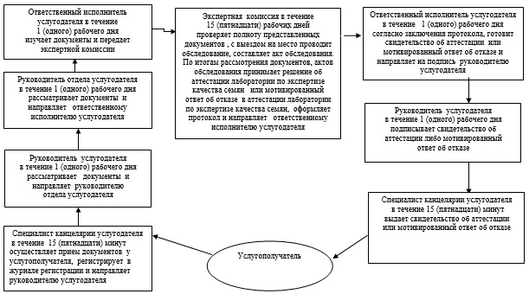

Приложение 2
к регламенту
государственной услуги
"Аттестация лабораторий
по экспертизе качества семян"
Порядок использования информационных систем
в процессе оказания государственной услуги через портал

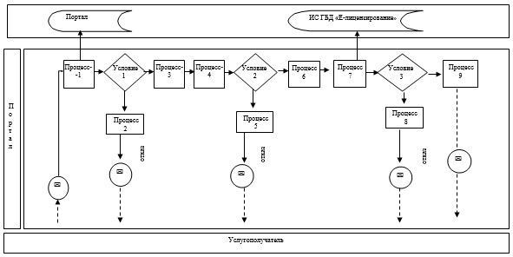

Приложение 3
к регламенту
государственной услуги
"Аттестация лабораторий
по экспертизе качества семян"
Справочник бизнес процессов оказания государственной услуги
"Аттестация лабораторий по экспертизе качества семян"

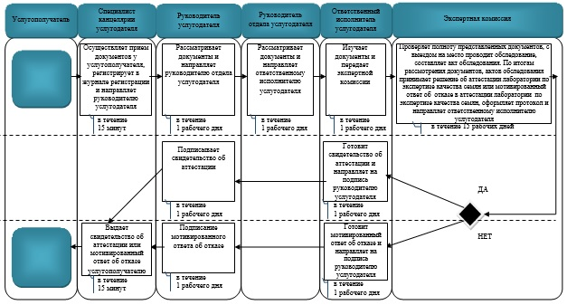

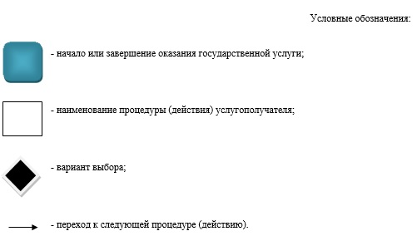

© 2012. РГП на ПХВ «Институт законодательства и правовой информации Республики Казахстан» Министерства юстиции Республики Казахстан

